**第十六届山东省职业院校技能大赛**

**高职组“生产单元数字化改造”赛项**

## **样题**

**选手须知：**

1.任务书共 **27** 页，如出现任务书缺页、字迹不清等问题，请及时向裁判示意，并进行任务书的更换。

2.参赛队应在**6**小时内完成任务书规定内容。

3.任务书中只能填写竞赛相关信息，不得出现学校、姓名等与身份有关的信息或与竞赛过程无关的内容，否则成绩无效。

4.在完成任务过程中，请及时保存程序及数据。比赛结束前，请选手自行备份项目程序及文件至“**E:\赛位号**”文件夹。

5.选手在竞赛过程中创建的录屏文件、源程序、表格、图片等文件必须存储到“E:\赛位号\”文件夹下，未存储到指定位置的文件均不予给分。文件夹需要自己新建，例：赛位号：1 号，文件夹名称为：GZ020XS01；评价时只评价对应文件夹下的文件。

6.由于参赛选手人为原因导致竞赛设备损坏，以致无法正常继续比赛，将**取消参赛队竞赛成绩**。

7.竞赛过程中，选手需使用计算机安装的录屏软件全程录制视频。因选手原因造成无视频文件或视频文件不全者，**取消竞赛成绩**。

8.每一个任务的初始状态和具体测试要求根据评判要求在**开赛时、任务评分前或任务评分时**给定。

9.大赛提供的部分3D模型、器件手册及相关资料已存储到“E:\资料”文件夹下。

**竞赛场次：第 场 赛位号：第 号**

# 竞赛平台描述：

生产单元数字化改造竞赛平台是以数字化关键技术为核心，集成智能仓储、智能机器人、AMR自主移动机器人、智能视觉、SCADA系统监控、WMS系统、MES系统、数字孪生的综合应用单元。竞赛平台参考示意图如图1所示。

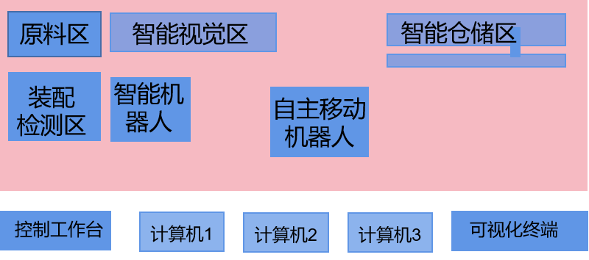

图1 竞赛平台布局参考示意图

其生产工艺参考流程为：根据客户联接器生产任务定制需求，在装配单元原料模块上放入工件1、工件2、工件3，在WMS软件中选择原料入库功能，装配单元智能机器人先从托盘区取托盘放置到相机拍照工位，再取原料区的工件放置到托盘上，智能视觉识别工件种类、颜色、尺寸，将智能视觉识别结果写入托盘RFID标签中，然后由AMR自主移动机器人运输到智能仓储单元入库，入库仓位的指示灯颜色要与产品状态信息一致。在MES系统中下发任务订单，由智能仓储机器人完成订单指定物料的取料，AMR自主移动机器人将物料运送至智能装配区，智能机器人与智能视觉配合完成物料的检测与抓取，按照任务订单要求，完成定制产品的组装与检测，根据检测结果，放置到指定仓位。生产任务执行过程中，实时采集仓位、智能机器人、AMR自主移动机器人、智能视觉、RFID等相关数据，通过数字孪生实现虚实结合，完成联接器装配。联接器装配示意图如图2所示。

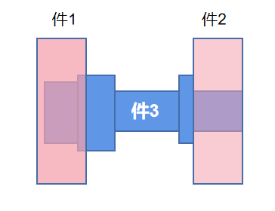

图2 联接器装配示意图

# **任务一：生产单元数字化改造方案设计（15%）**

## 任务1.1 生产单元功能规划及仿真验证

* + 1. 根据生产工艺流程，绘制生产单元的工艺流程图，并生成PDF版本，以“赛位号+生产单元工艺流程图”为文件名，保存在“E:\赛位号”文件夹下。

**任务要求：**

（1）如图1所示的原料区放置两个不同类型的合格工件以及1个不合格的工件；

（2）如图1所示的智能仓储区，划分为原料仓储区、废料仓储区、成品仓储区；

（3）原料质检入库流程：在装配单元原料模块上放入两个不同类型的合格工件以及1个不合格的工件，在WMS软件中选择原料入库功能，装配单元智能机器人先从托盘区取托盘放置到相机拍照工位，再取原料区的工件放置到托盘上，智能视觉识别工件种类、颜色、尺寸，将智能视觉识别结果写入托盘RFID标签中，然后由AMR自主移动机器人根据检测结果，将原料模块运输到智能仓储区的原料仓储区或废料仓储区。

（4）订单自动生产流程：在MES系统中下发任务订单，由智能仓储机器人完成订单指定物料的取料，AMR自主移动机器人将物料运送至智能装配区，智能机器人与智能视觉配合完成物料的检测与抓取，按照任务订单要求，完成定制产品的组装与检测，根据检测结果，放置到于智能仓储区的成品区或废料区。

（5）整个生产流程由MES系统下单启动，SCADA系统、WMS系统、数字孪生仿真系统分别实现同步数据监控、出入库规划和虚实联动。

测试要求：

补充完善原料质检入库流程图和订单自动生产流程图，生成PDF版本，以“赛位号+生产单元工艺流程图”为文件名，保存在“E:\赛位号”文件夹下（初始原料质检入库流程图和订单自动生产流程图存放在E:\赛位号”文件夹下）。

1.1.2 生产单元仿真设计

根据设计的工艺流程图和提供的设备单元的数字孪生模型，在数字孪生仿真软件中构建生产单元设备布局，完成生产单元仿真工作站搭建。根据测试平台中提供的模型设置物理属性，创建智能机器人、流水线、智能仓储等单元的运动属性，完成基础功能测试任务。

**任务及测试要求：**

（1）在已构建的数字孪生模型基础上导入模型，合理布局。

（2）根据竞赛平台中提供的模型设置物理属性，要求工件能够应重力下落。创建运动属性，添加信号表。

（3）在数字孪生仿真系统中控制智能仓储机器人的X轴、Y轴、Z轴正反向运动。

（4）在数字孪生仿真系统中实现智能装配区与AMR自主移动机器人对接，并通过机器人仿真验证位置合理性，智能机器人能够抓取智能视觉区输送线上的工件，并放到待装配区，运行中无干涉，不超限位。

（5）实现实物与数字孪生模型位置的1:1布局，同时生成平面布局图，以“赛位号+生产单元设备布局图”为文件名，并以PDF版本保存在“E:\赛位号”文件夹下。

1.1.3 生产单元系统仿真测试

基于构建的生产单元仿真工作站，配置通信和信号，编写PLC程序和触摸屏界面，通过PLC控制生产单元数字孪生模型，完成智能仓储单元出入库、AMR自主移动机器人运行到指定站点、智能机器人装配单元装配等仿真与测试，最终完成生产单元整体设备仿真与运行。

**任务及测试要求：**

（1）基于构建的生产单元仿真工作站，编写仿真程序和触摸屏界面，控制智能仓储机器人（码垛机）完成托盘的出库和入库仿真；

（2）在数字孪生仿真系统中，实现智能仓储码垛机从8号仓位取出托盘，转运至18号仓位。

## 任务1.2 生产数据采集方案规划设计

1.2.1 根据生产工艺流程中对数据采集的要求，编制数据采集方案如表1所示，需明确采集数据内容、智能硬件、通信协议、数据格式和通信链路，以“赛位号+数据采集方案”为文件名，并生成PDF版本保存在“E:\赛位号”文件夹下。

表1 数据采集方案格式

|  |  |  |  |  |  |
| --- | --- | --- | --- | --- | --- |
| 序号 | 数据内容 | 智能硬件 | 通讯协议 | 数据格式 | 通信链路 |
| 1 |  |  |  |  |  |
| 2 |  |  |  |  |  |

1.2.2 根据生产数据采集方案，绘制生产单元网络拓扑图，并规划各硬件网络IP地址，以“赛位号+网络拓扑图（采集）”为文件名，并生成PDF版本保存在“E:\赛位号”文件夹下。

**任务及测试要求：**

1. 根据生产工艺流程中对数据采集的要求，编制数据采集方案，以“赛位号+数据采集方案”为文件名，并生成PDF版本保存在“E:\赛位号”文件夹下。
2. 根据生产数据采集方案应用绘图软件绘制网络拓扑图（采集），并体现各个硬件设备名称、IP地址和通信协议。其中智能装配单元PLC1、智能仓储单元PLC、智能装配单元触摸屏、智能仓储单元触摸屏、智能机器人需按照表2数据采集网络IP地址配置表进行配置。以“赛位号+网络拓扑图（采集）”为文件名，并生成PDF版本保存在“E:\赛位号”文件夹下。

表2 数据采集网络IP地址配置表

|  |  |  |
| --- | --- | --- |
| 序号 | 设备名称 | IP地址 |
| 1 | 智能装配单元PLC1 | 192.168.8.30 |
| 2 | 智能装配单元触摸屏 | 192.168.8.31 |
| 3 | 智能机器人 | 192.168.8.32 |
| 4 | 智能仓储单元PLC | 192.168.8.33 |
| 5 | 智能仓储单元触摸屏 | 192.168.8.34 |

**1.2.3 数据库环境搭建及测试**

根据数据采集方案和网络拓扑图的设计思路，利用提供的数据库管理工具，在提供的基础数据库中自行设计数据表。然后，完成如下测试任务：

**任务要求：**

（1）在提供的基础数据库中，建立如下关于设备数据采集的数据库表：

表2 数据采集表(**test_data**)

|  |  |  |  |  |
| --- | --- | --- | --- | --- |
| 主键  ID | 数据名称  data_name | 数据类型  type | 数值  Value | 备注信息  remark |
| 1 | 智能机器人6关节坐标 |  | [0,0,0,0,0,0] |  |
| 2 | AMR机器人X坐标 |  | 11.03 |  |

（2）使用数据库管理工具，按照上面设备数据采集表提供的数据表字段名（**test_data**）及主键ID，在系统提供的基础数据库中建立一张新的数据库表，并将上面表格中的示例数据一起写入到数据库表中。

（3）通过数据库管理工具对上表中的数据库变量进行通信测试，可在数据库表中展示采集的**智能机器人6关节坐标**的**实时**数据。

**测试要求：**

1. 对数据库管理工具软件界面进行截图保存，截图中应包含数据表字段名称（**test_data**）、数据类型及数值，以及从数据库中查询录入的示例数据显示结果。
2. 手动操作智能机器人，数据库表中显示的**智能机器人6关节坐标数据实时更新。**

将截图放在一个文件中，以“赛位号+数据库环境搭建及测试”为文件名，保存在“E:\赛位号”文件夹下。

## 任务1.3 网络部署方案设计

1.3.1 基于网络安全和工业云平台数据应用，绘制基于防火墙和工业网关的网络拓扑图，以“赛位号+网络拓扑图（安全）”为文件名，并生成PDF版本保存在“E:\赛位号”文件夹下。

1.3.2 能够对赛项设置的网络“攻击”行为实施数据分析、防护处置和网络管控，并填写《网络信息安全分析报告》。

任务及测试要求：

（1）编制、使用网络安全工具软件检查并分析工业网络，找到可能的危险数据。

使用两台计算机，计算机1向计算机2发送三次数据，获取对应数据，以.pcapng格式进行保存，查看获取的数据信息，分析发送信息的时间和数据长度。

（2）基于网络监控与分析，追溯危险数据来源。

使用两台计算机，使用telnet明文传送方式，计算机1通过TCP协议向计算机2发送三条信息（信息内容分别为：第一次发“123”、第二次发“abc”、第三次发“sd456”），计算机2获取对应数据，以.pcapng格式进行保存，查看获取的数据信息，分析计算机1的IP地址及计算机1发送的数据内容（包含：时间、来源、目的地、协议、长度）。

1. 根据上述网络攻防模拟测试的情况，能够对赛项设置的网络“攻击”行为实施数据分析、防护处置和网络管控，并填写《网络信息安全分析报告》，以“赛位号+网络信息安全分析报告”为文件名，并生成PDF版本保存在“E:\赛位号”文件夹下。

**完成任务一中1.1-1.3后，举手示意裁判进行评判！**

# 任务二：生产单元智能化集成（10%）

## 任务2.1智能装配单元安装调试

根据前述设计的系统布局方案，在已构建的数字孪生模型基础上测量、标定实物设备的位置，实现实物与数字孪生模型位置的**1:1**布局，调整**装配模块**相对位置，完成应用平台的硬件安装、电气、气路、网络接线及调试，要求安装位置与布局图一致，布线规范整齐。

## 任务2.2 生产单元网络搭建

根据生产单元数字化改造方案设计的网络拓扑图，完成交换机、数据采集设备、生产单元设备软、硬件的网络连接及IP地址配置。

**任务要求：**

（1）根据任务1所设计的生产数据采集方案网络拓扑图，选择需要的网络设备，完成现场设备的网络布局和连接。要求按照网络拓扑图连接网线，布线规范整齐；

（2）根据任务1所设计的采集方案网络拓扑图，配置各个硬件设备的IP地址。

**测试要求：**

通过计算机1对关键硬件设备进行Ping通测试，要求使用CMD方式进行Ping通测试，测试智能机器人、AMR、仓储单元**x**轴伺服驱动器的网络通断情况。

## 任务2.3 生产单元网络通讯测试

测试生产单元的网络通讯状态，显示同一局域网下所有网络设备IP地址及连接状态。

**测试要求：**

（1）打开网络测试软件，测试生产单元的网络连接，显示生产单元所有网络设备设置的IP地址及连接状态；

## 任务2.4 智能网关参数配置与数据采集

2.4.1根据系统网络结构的规划，完成智能网关的参数配置，使其与SCADA系统建立数据连接，智能网关显示在线状态。

2.4.2通过智能网关能够采集生产单元电能的实时数据，并在SCADA软件的组态界面中能实时显示当前电能数据。

**测试要求：**

（1）在智能网关的监控界面中，显示在线状态，实时显示电能表数据；

（2）在SCADA界面中，实时显示电能表数值，要求数值与电能表显示屏显示数值一致。

## 任务2.5 智能仓储数据采集

2.5.1根据生产单元数字化改造计划，按照工艺流程，对智能仓储、SCADA系统进行程序的编写和调试。

2.5.2编写SCADA系统界面与智能仓储PLC通讯，通过SCADA系统，远程监控设备相关数据，包括仓库传感器状态、机器人轴状态等，实现数据可视化。库位有无托盘时SCADA中仓位状态显示为不同颜色。

**测试要求：**

（1）在SCADA系统组态关联仓库传感器状态数据，设计SCADA系统组态界面（如图3所示），可以实时显示仓库传感器状态，实现数据可视化。将托盘放置到在**5**号仓位和从**5**号仓位取下托盘，可在SCADA库位监控界面中，实时显示仓位中托盘有无状态，并在SCADA系统中显示不同颜色。

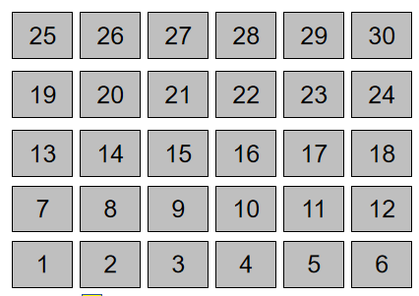

图3 SCADA系统组态参考界面1

（2）在SCADA系统组态关联智能仓储机器人各个轴的状态，设计SCADA系统组态界面（如图4所示），可以实时显示智能仓储机器人各轴位置数据并控制机器人进行复位回零，实现数据可视化。

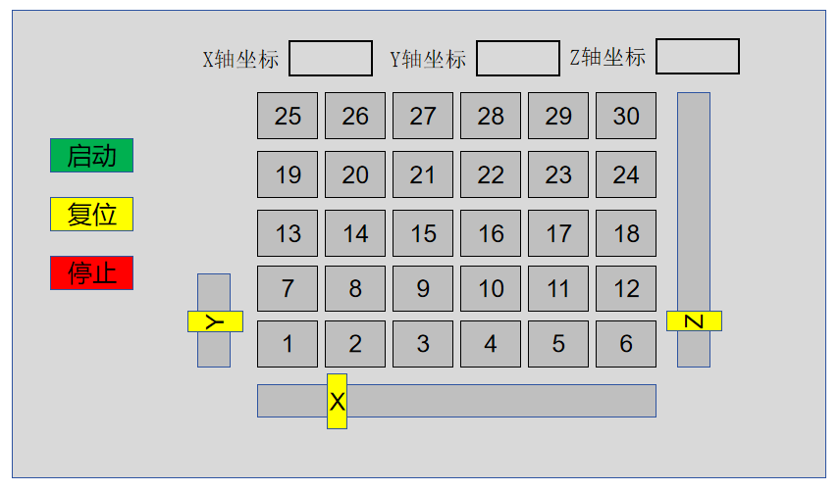

图4 SCADA系统组态参考界面2

## 任务2.6 构建AMR自主移动机器人环境地图

2.6.1 在AMR自主移动机器人建图工具中，根据参考工艺流程控制其在竞赛单元场地运动，构建环境地图。

2.6.2 在AMR自主移动机器人建图工具中，控制AMR自主移动机器人移动到相应工位，建立工位点并保存坐标数据。设充电位为工位点10，智能装配出入库位为工位点20，智能仓储出库位（**第4列**）为工位点30，智能仓储入库位（**第2列**）为工位点40。

2.6.3 测试AMR自主移动机器人的自主导航功能，在建图工具操作界面中，利用“移动任务”功能，控制移动机器人自主地从智能仓储入库位移动至智能装配出入库位。

2.6.4 测试AMR自主移动机器人的充电桩充电（手动）功能，在示教操作界面中，利用充电桩充电（手动）功能，控制移动机器人自主地从智能仓储入库位（工位点40）移动至充电位（工位点10）进行移动机器人充电功能。

**测试要求：**

1. 测试AMR自主移动机器人的自主导航功能，在建图工具操作界面中，利用自主导航运动功能，控制AMR自主移动机器人自主地从工位点40移动至工位点20。
2. 测试AMR自主移动机器人的充电桩充电（手动）功能，在示教操作界面中，控制AMR自主移动机器人自主地从工位点40移动至工位点10进行充电。

**完成任务二中2.1-2.6 后，举手示意裁判进行评判！**

## **任务2.7 防火墙配置与安全策略设置**

2.7.1 通过防火墙管理界面，将其GE1端口配置为外网接口、GE2端口配置为内网接口、GE3端口配置为SCADA系统端口。

2.7.2 配置防火墙安全策略，实现外网设备通过外网接口不能访问SCADA系统，SCADA系统通过内网接口能够访问外网设备。

按照下表3要求，配置防火墙GE1口为外网接口，与计算机1连接，GE2口为内网接口，与操作台交换机连接，GE3口为SCADA接口，与计算机2连接。

表3防火墙配置要求

|  |  |  |  |
| --- | --- | --- | --- |
| **网络设备名称** | **端口** | **防火墙端口IP地址** | **连接的硬件及IP地址** |
| 工业防火墙 | MGMT（管理） | 192.168.8.254 |  |
| GE1（外网） | 172.2.1.200 | 计算机1（模拟外网）172.2.1.201 |
| GE2（内网） | 192.168.8.254 | 主控交换机 |
| GE3（SCADA） | 192.168.8.254 | 计算机2（运行SCADA系统）192.168.8.99 |

**测试要求：**

将计算机2（运行SCADA系统）接入到防火墙GE3接口，计算机1连接至GE1外网接口，通过CMD方式，对计算机1和计算机2进行双向Ping通测试。要求计算机1无法ping通计算机2，计算机2可以ping通计算机1。

**完成任务二中2.7 后，举手示意裁判进行评判！**

# 任务三：生产单元功能开发与测试（25%）

## 任务3.1 智能仓储功能开发与测试

3.1.1 智能仓储区机器人各轴功能调试如图5所示

完成智能仓储PLC和触摸屏程序编写与调试，通过触摸屏手动控制机器人（码垛机）各轴运动，并实时显示其位置信息。

测试要求：

（1）通过触摸屏手动控制机器人（码垛机）X轴、Y轴和Z轴的正反向运动，并实时显示位置信息；

（2）机器人（码垛机）X轴、Y轴和Z轴到达各轴对应方向的限位时，该轴自动停止运动。

（3）通过触摸屏中的回零按钮，实现X轴、Y轴和Z轴回零。

（4）通过触摸屏设定机器人（码垛机）运动速度和运动位置，点击触摸屏绝对运动按钮，实现X轴、Y轴和Z轴绝对定位运动。

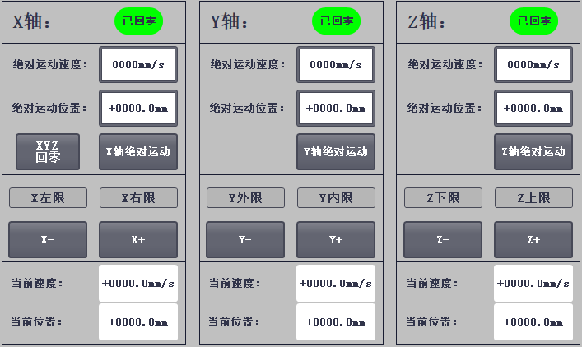

图5智能仓储区机器人各轴功能调试参考界面

3.1.2 智能仓储入库功能调试

编写智能仓储PLC和触摸屏程序，实现智能仓储的基本运动控制和状态显示，包含机器手各轴的复位、停止功能，显示机器手各轴的运行状态、限位和零点传感器状态、以及实时位置和速度，显示智能仓储中有无托盘信息。

测试要求如下：

（1）手动分别将载有工件**（工件信息由裁判评分时指定）**的3个托盘放至入库信息读写位，通过触摸屏（如图6所示）输入工件信息，经RFID读写器将工件信息写入，并通过读操作验证是否写入正确。工件信息编码规则如表4所示。

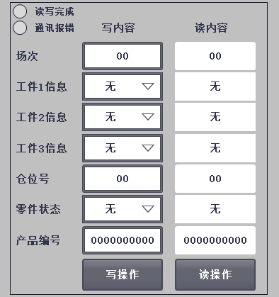图6入库位RFID操作参考界面

表4：工件信息编码规则

|  |  |  |  |  |  |  |  |
| --- | --- | --- | --- | --- | --- | --- | --- |
| 工件信息编码规则 | | | | | | | |
| 数组 | 数组1 | 数组2 | 数组3 | 数组4 | 数组5 | 数组6 | 数组7 |
| 名称 | 场次 | 工件1信息 | 工件2信息 | 工件3信息 | 仓位号 | 零件状态 | 产品编码 |
| 参数 | 01  02  03  04  05 | 0:无  1:黑色  2:红色 | 0:无  1:黑色  2:红色 | 0:无  1:黑色  2:红色 | 01  02  03  04  .... | 01：待装配（亮白灯）  02：装配合格（亮绿灯）  03：装配不合格（亮红灯） | 选手自定义产品编码（在WMS系统中产品编码具有唯一性），产品编码包含：6种原材料编码，8种成品编码 |

（3）通过编写触摸屏程序控制机器人运动，将写入工件信息的物料托盘运送至指定仓位（**仓位信息由裁判评分时指定**），入库完成后仓位指示灯根据**产品状态亮灯**，运行过程中，触摸屏界面（如图7所示）上实时显示机器人和仓位数据变化（包含机器人各轴的运行状态（停止、运行、报警）、零点传感器状态、以及实时位置和速度，显示智能仓储中有无托盘信息）。

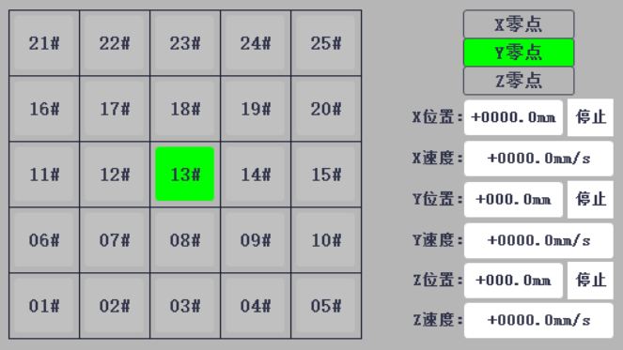

图7实时显示机器人和仓位数据变化参考界面

3.1.3 智能仓储移库功能调试

编写智能仓储区机器人（码垛机）系统调试程序，能够实现码垛机自动移库作业，将立体仓库中的指定仓位的托盘取出，并放置于立体仓库的指定仓位。

测试要求：

（1）手动在指定仓位(**仓位信息由裁判评分时指定**) 放置一个空托盘；

（2）在触摸屏上输入**裁判**指定仓位和目标仓位，点击“移库”按钮，机器手将指定仓位的空托盘取出，放置于目标仓位，移库完成后亮白灯。

## 任务3.2 智能装配功能开发与测试

结合作业工艺流程，对装配单元PLC、智能相机、智能机器人进行编程调试，能够实现对原料区工件有无判断、类型识别、自动分选以及自动装配、自动检测。

**任务要求：**

3.2.1 手动分别将各1个工件1、工件2和工件3（**工件信息由裁判评分时指定**）放置工件到智能视觉检测区对应托盘上**任意摆放**位置。

3.2.2 编写PLC、触摸屏和机器人程序，在智能视觉检测区PLC传输智能视觉识别的数据给智能机器人（颜色、种类、工件坐标等），智能机器人根据PLC传输的数据，抓取识别后的工件，智能机器人将抓取工件，放置到待装配模块然后智能机器人回到原位。要求触摸屏显示智能机器人抓取的工件信息数据（如图8所示）。

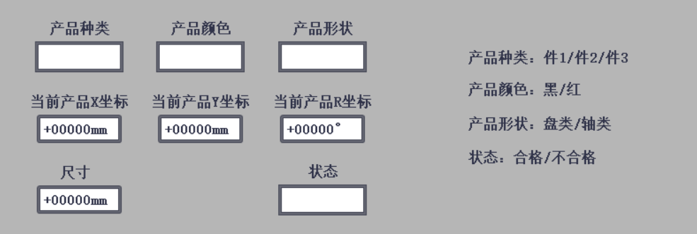

图8智能机器人抓取的工件信息数据参考界面

3.2.3 编写检测程序，用智能机器人将装配完成工件放置在智能视觉区，通过视觉对装配完成的成品进行检测识别，要求HMI上显示成品检测尺寸和是否合格。

3.2.4在智能机器人运行过程中，通过触发安全光栅，实现智能机器人暂停功能。

**测试要求：**

（1）手动将1个工件1、工件2和工件3（**工件信息由裁判评分时指定**）放置工件到智能视觉检测区对应托盘上**任意摆放**位置。

（2）通过智能装配触摸屏的RFID操作界面根据工件信息编码规则（表4）写入工件信息并通过读操作正确显示写操作内容；

（3）人工分别把载有工件的托盘放置在智能视觉检测区，并完成智能视觉工件模板学习，要求智能视觉软件显示产品种类、产品颜色、产品形状、产品X坐标、产品Y坐标、产品R坐标以及尺寸；

（4）智能视觉拍照识别并将识别结果传输给机器人，机器人抓取工件放置到待装配模块，待零件齐套后机器人完成零件装配，并把装配完成的产品放置到待装配区对应位置；

（5）智能机器人将装配完成的工件抓取放置在智能视觉区，通过视觉对装配完成的成品进行检测识别，触摸屏上按要求显示成品检测尺寸和是否合格状态。

## 任务3.3 AMR自主移动机器人工作站功能开发

分别对装配单元PLC/HMI、仓储单元PLC/HMI、AMR自主移动机器人进行编程控制，实现托盘从仓储单元出库、工件识别装配、成品质检入库的自动化流程。

3.3.1 通过PLC和触摸屏程序编写，在触摸屏上选取装配工件所对应的3个仓位号，依次进行智能仓储出库，通过AMR自主移动机器人转运至智能视觉区。

3.3.2 通过智能视觉对工件1、2、3进行颜色、尺寸、位置、形状的检测识别，机器人抓取工件物料放至待装配区，3种工件齐套后，工业机器人完成联接器装配。

3.3.3 装配完成后，通过视觉对成品进行检测并把检测结果通过RFID读写器根据工件信息编码规则更新写入托盘标签中。

3.3.4 通过AMR自主移动机器人，根据裁判指定仓位完成联接器入库。

测试要求：

1. 在触摸屏上选取装配工件所对应的3个仓位号，仓位工件放置要求**由裁判评分时指定；**
2. 触摸屏选中仓位进行触摸屏一键下单，智能仓储依次取出托盘并放置在在ARM自主移动机器人上进行出库，并将工件1，工件2，工件3运送到智能视觉区进行检测识别，机器人根据智能视觉反馈的数据抓取工件物料放至待装配区，3种工件齐套后，工业机器人完成联接器装配；
3. 装配完成后，通过智能视觉对成品进行检测并把检测结果通过RFID读写器根据工件信息编码规则**（表4）**更新写入托盘标签中，RFID信息在装配单元触摸屏界面实时显示；
4. 通过AMR自主移动机器人，根据裁判指定仓位完成联接器入库。

**完成任务三中3.1-3.4 后，举手示意裁判进行评判！**

# 任务四：生产单元信息化技术集成(10%)

## 任务4.1 WMS系统的信息化集成

通过编写智能仓储单元PLC程序，与WMS系统进行参数设定、调试和对接，完成WMS系统的数据可视化与自动化控制。将智能仓储单元的原料/成品仓位信息、工作状态、RFID信息进行可视化呈现。

4.1.1 完成WMS系统的IP配置，使其与智能仓储的PLC进行通讯，并实时显示通讯状态（在线或离线）。

4.1.2 在WMS相关界面，对智能仓储单元仓库库位划分为原料仓储区、废料仓储区、成品仓储区3个区域，在WMS页面正确显示区域划分情况。

4.1.3 完成红色工件1、黑色工件1、红色工件2、黑色工件2、红色工件3、黑色工件3在WMS系统原材料入库信息录入和编码。

4.1.4 编写PLC和触摸屏等程序，通过WMS系统的盘点管理界面下发盘点指令，依次对指定仓位（有托盘）进行盘点，并将仓位盘点信息同步到WMS系统的盘点管理界面和仓位信息管理界面。

4.1.5通过WMS系统的入库管理界面下发入库指令，人工在智能仓储手动入库读写工位放置装有**红色工件1**的托盘，由入库读写位RFID写入工件信息，入库成功后工件信息实时同步到WMS系统的仓位信息管理界面。

测试要求：

（1）将智能仓储单元库位划分3个区域，分别为：原料仓储区（1-18号仓位）、成品仓储区（19-24号仓位）和废料仓储区（25-30号仓位）。

（2）按照任务三中**表4**的工件信息编码规则，对裁判指定的**红色工件1、黑色工件1、红色工件2、黑色工件2、红色工件3、黑色工件3进**行编码，并放置于托盘。然后将编码信息依次写入到托盘RFID芯片，分别放到裁判指定的6个原料仓位。在WMS中下发盘点指令，智能仓储码垛机依次对6个原料仓位的托盘进行读取RFID信息的操作，并实时显示到WMS界面，完成智能仓储库位的自动化盘点操作，并且要求WMS显示的物料信息与实际一致。

（3）在WMS系统选择目标仓位（**14号仓位**），通过WMS系统的入库管理界面执行入库任务，人工在智能仓储手动入库读写工位放置装有红色工件1的托盘，由入库读写位RFID写入工件信息，入库成功后工件信息实时同步到WMS系统的仓位信息管理界面。

**任务4.2 SCADA**系统信息化集成

通过在SCADA系统中绘制监控界面，编写PLC程序，完成智能装配单元、AMR单元状态信息的实时显示。

4.2.1 SCADA系统IP配置和组态界面制作，使其与智能装配的PLC进行通讯，并实时显示通讯状态（在线或离线）。

4.2.2 制作SCADA系统智能装配的智能机器人、智能相机数据组态监控界面，手动操作智能机器人，SCADA系统工业机器人信息界面实时更新智能机器人6个轴的关节坐标（J1、J2、J3、J4、J5、J6）。在SCADA系统组态界面中可以实时显示拍照结果、种类、颜色、形状、尺寸、位置X、位置Y、角度A，实现数据可视化。

4.2.3 完成SCADA系统智能装配工作站的装配流程监控界面制作，实时显示智能装配工作站的装配步骤、装配合格数量和装配不合格数量。

4.2.4 完成SCADA系统中AMR自主移动机器人运行和充电数据组态监控界面制作，实时显示AMR自主移动机器人的电池电量、当前坐标X、当前坐标Y、旋转角度、运行模式、充电状态等当前状态，并且自主移动机器人在充电时充电站能显示正在充电中状态。

4.2.5 完成SCADA系统智能仓储单元报警界面制作，实时显示生产过程报警信息。

4.2.6 完成SCADA系统自主移动机器人充电控制界面制作，根据实际生产需要控制自主移动机器人充电。

测试要求如下：

（1） SCADA系统完成IP配置和组态界面制作，实时显示与PLC通讯状态（在线或离线）。

（2）手动操作智能机器人，SCADA系统智能机器人信息界面实时更新智能机器人6个轴的关节数据（J1、J2、J3、J4、J5、J6）；

（3）手动将**工件1**放置空托盘中，将托盘放置于智能视觉识别工位，将工件的拍照结果、种类、颜色、形状、尺寸、位置X、位置Y、角度A信息正确更新到SCADA界面。

（4）在SCADA系统中实时显示AMR机器人运行模式、电池电量、充电状态信息、当前坐标、运行速度等信息，并与AMR机器人内部信息保持一致；AMR机器人在充电时充电站显示正在充电中状态。

（5）在SCADA系统智能装配工作站的装配流程监控界面实时显示智能装配工作站的装配步骤、装配合格数量和装配不合格数量。

（6）在SCADA系统智能仓储单元报警界面，实时显示生产过程报警信息。

（7）在SCADA系统自主移动机器人充电控制界面，根据实际生产需要控制自主移动机器人充电。

## 任务4.3 MES系统的信息化集成

4.3.1 完成MES系统IP配置，使其与智能装配的PLC进行通讯，并实时显示通讯状态（在线或离线）。

4.3.2 完成MES系统的智能机器人信息界面数据的变量解析，手动操作智能机器人，MES系统的智能机器人信息界面实时更新智能机器人6个轴的关节坐标及速度数据 （J1、J2、J3、J4、J5、J6）。

4.3.3 完成MES系统中AMR自主移动机器人运行界面数据的变量解析，实时显示AMR自主移动机器人的电池电量、当前坐标X、当前坐标Y、旋转角度、运行模式、充电状态等当前状态。

4.3.4 完成MES系统的订单管理界面数据的变量解析，包括订单创建、订单手动下发和订单状态。

测试要求：

（1）断开智能仓储和智能装配单元PLC的网线，在MES数据监控相关页面能够看到智能仓储和智能装配处于离线状态，依次重新插回上述两个单元的PLC网线，经过一段时间后，MES监控界面显示两个单元显示为在线状态；

（2）能够在MES数据监控相关页面查看智能机器人的6个关节坐标数据，手动控制智能机器人运动，6个关节坐标能够实时变化，并与机器人系统关节坐标保持一致。

（3）能够在MES数据监控相关页面查看AMR自主移动机器人的电池电量、当前坐标、旋转角度、运行模式、充电状态，并与AMR自主移动机器人系统内部信息保持一致。

（4）在MES系统完成订单创建、订单手动下发，实现订单下发的信息实时显示于智能仓储的触摸屏上。

**完成任务四中4.1-4.3 后，举手示意裁判进行评判！**

**任务五：生产单元运行生产（20%）**

## 任务5.1 基于MES系统的生产与管控

在MES系统中，根据客户联接器生产任务定制需求，完成所需数量和类型产品的编制和生产订单的创建，进行原材料的备料、智能机器人分选、RFID信息标识、AMR的自动运输和智能仓储单元原料的自动入库流程PLC程序的设计，完成原材料的自动化质检入库流程，以及成品的自动化生产装配、检测和入库流程。

**任务要求：**

（1）原料的检测入库流程：将工件按类型摆放到装配单元原料区，在WMS系统启动原料检测入库的流程。智能机器人自动将空托盘放置到输送线上，然后，将原料区的工件放置于托盘中。接着工件在输送线上依次经过智能视觉的检测，根据检测结果将工件种类、颜色、尺寸、状态信息自动写入到RFID中，经过AMR运输到智能仓储单元，最后由智能仓储码垛机将原料放置到仓库的原料仓储区。入库仓位指示灯颜色与产品状态信息一致。

（2）成品的装配及入库流程：根据WMS系统的出库规划，由码垛机依次进行工件出库，AMR自主移动机器人将工件运送至智能装配区，智能机器人与智能视觉配合完成任意位置物料的检测与抓/吸取，按照任务订单要求，完成**4套**定制产品的组装与检测，根据检测结果，放置到成品库位，如果有装配不合格的成品将其放入废品库位。入库仓位指示灯颜色与产品状态信息一致。

（3）AMR初始位置要求：智能仓储入库位为工位点40（第四列），智能仓储出库位为工位点30（第2列）。

**测试要求：**

（1）选手请求任务评判时，裁判向其提供**竞赛任务书附表，包含工件信息、任务订单。（不得在请求任务评判前提供）；**

（2）选手在装配单元原料区中手动摆放工件；

（3）成品工件组合类型和成品入库仓位，参照**竞赛任务书附附表**规定；

（4）选手在MES系统中操作，完成生产任务下单，启动生产流程。

## 任务5.2 基于MES系统的设备管理

生产任务执行过程中，实时采集仓位、智能机器人、AMR自主移动机器人、RFID、待装配区，装配区等相关数据，并在MES看板中显示。

5.2.1 看板显示设备状态

（1）实时显示AMR自主移动机器人状态，包括充电状态、电量、位置X、位置Y、速度、运行状态。

（2）实时显示智能机器人设备状态，包括运行状态（空闲、运行、报警）、运行速度、关节1-关节6坐标数据（J1、J2、J3、J4、J5、J6）。

（3）实时显示智能仓储设备状态，包括运行状态（空闲、运行、报警）、当前行、当前列、目标行、目标列、X轴状态和位置、Y轴状态和位置、Z轴状态和位置。

（4）实时显示RFID设备数据状态，包含种类、颜色、状态、产品编码。

5.2.2 看板显示仓位管理状态

（1）看板实时显示仓位信息，包含工单号、产品号、产品状态。

（2）看板显示工件信息跟踪，实时跟踪工件状态信息。

5.2.3 MES看板显示订单信息

（1）看板实时显示在线工单。

（2）看板实时显示入库工单。

（3）看板实时显示出库工单。

**任务5.3 数字孪生系统虚实联动**

基于实物平台的组成和布局，在已构建的数字孪生工作站基础上标定模型位置，实现数字孪生模型与实物1:1布局。基于实物平台开发的通信协议和接口，在提供的数字孪生软件中，配置相应的通信协议和信号，并建立虚实信号一一映射关系。在提供的虚拟仿真软件中，完善智能机器人、智能仓储、AMR自主移动机器人、智能装配和智能视觉区动作属性。采用数据驱动模型的方式，实物平台的数据和信号能够驱动数字孪生模型动作，实现数字孪生与虚实联动。

**测试要求如下：**

生产单元自动运行虚实同步。生产单元竞赛平台自动运行，执行工件出库、AMR自主移动机器人输送工件至转配区、工件检测、工业机器人装配、AMR自主移动机器人输送至智能仓储、工件入库等全流程。通过实时数据采集并驱动数字孪生模型，实现数字孪生系统和物理竞赛平台的虚实联动。

**完成任务五中5.1-5.3 后，举手示意裁判进行评判！**

**任务六：生产单元数据应用（10%）**

**任务6.1** 根据任务五MES系统下发的**4个**生产订单的生产结果，完成智能网关配置并制作产品检验统计界面，实时统计和计算本次生产订单的订单号、各物料所用数量和装配质量结果（合格/不合格）。

**任务6.2**完成智能网关配置并开发AMR自主移动机器人统计界面，根据4个生产订单的AMR自主移动机器人运行速度和时间，生成柱状图，根据订单运行时间计算下次AMR自主移动机器人运行速度，并进行优化，提升工作效率。

**任务6.3** 完成智能网关配置并设计智能仓储统计界面，根据生产订单的出入库时间，生产柱状图，根据订单运行时间计算下一次智能仓储的出入库速度，并进行优化，提升工作效率。

**测试要求如下：**

（1）制作的产品检验统计界面要求有4个生产订单的数据展示。

（2）开发的AMR自主移动机器人统计界面要求能获取任务5.1的4个生产订单数据生成**AMR自主移动机器人速度统计柱状图，并有数据显示**。

（3）设计的智能仓储统计界面能获取任务5.1的4个生产订单数据生成智能仓储X轴、Y轴、Z轴电机运行统计柱状图、智能仓储出入库速度统计柱状图，**并有数据显示**。

（4）根据选手的优化策略，重新执行**任务订单1，**完成装配工作，返回仓库后，生成柱状图，与原任务5订单1的数据进行比对，展示优化效果。

**完成任务六中6.1-6.3 后，举手示意裁判进行评判！**

# 任务七：生产单元改造方案自评估(5%)

根据生产单元的数字化改造过程，完成生产单元数字化改造评估总结报告，要求包含如下内容

1）数字化单元改造设计的思路和特点；

2）设计方案解决的关键技术问题；

3）本单元数字化改造后的性能提升等内容

将报告命名为《生产单元数字化改造评估总结报告》，以PDF版本保存在“E:\赛位号”文件夹下。

# 任务八：职业素养(5%)

考查选手操作过程中的安全规范；设备、工具仪器使用情况；卫生清洁情况；穿戴规范；工作纪律，文明礼貌等。由现场裁判进行过程记录、现场评分、选手确认。

在任务施工过程中正确选择工具，安全可靠的使用工具，设备安装稳固、部件均匀排布、行列对齐、间距相等、整齐美观；布线合理、所有线都装入线槽。施工完成后需对地板卫生进行打扫、对桌面进行整理、对工具设备进行还原。

**任务要求如下：**

1.赛位区域地板、桌面等处卫生打扫。

2.使用的工具还原规整、设备摆放工整规整等。

3.工位设备安装整齐、设备部件均匀排布、布线合理美观等。

4.操作的安全规范。

5.着装规范。

6.资料归档完整。

7.现场工作纪律。

8.完成任务的计划性、条理性，以及遇到问题时的应对状况等。